
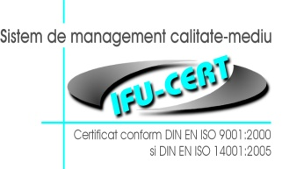

ROMÂNIA
C O M U N A S Â N T A N D R E I
J U D E Ţ U L B I H O R

Bibliografia pentru concursul de recrutare în vederea ocupării posturilor vacante de execuție de natură contractuală de îngrijitor din cadrul Creșei Sântandrei
Proba practică -15.10.2019
Proba interviu -17.10.2019

1.Ordinul nr.961/2016 pentru aprobarea Normelor tehnice privind curățenia, dezinfecția și sterilizarea în unitățile sanitare publice și private, tehnicii de lucru și interpretare pentru testele de evaluare a eficienței procedurii de curățenie și dezinfecție, procedurilor recomandate pentru dezinfecția mâinilor, în funcție de nivelul de risc , metodelor de aplicare a dezinfectantelor chimice în funcție de suportul care urmează să fie tratat și a metodelor de evaluare a derulării și eficienței procesului de sterilizare .
-Norme tehnice – privind curățarea, dezinfecția și sterilizarea în unitățile sanitare publice și private – Anexa nr.1(capitolele I – IV ).
-Procedurile recomandate pentru dezinfecția mâinilor, în funcție de nivelul de risc Anexa 3

Metode de aplicare a dezinfectantelor chimice în funcție de suportul care urmează să fie tratat- Anexa 4.

2.Ordinul nr.1955/1995 pentru aprobarea Normelor de igienă privind unitățile pentru ocrotirea, educarea și instruirea copiilor și tinerilor.

Candidații vor avea în vedere la studierea actelor normative din bibliografie inclusiv, republicările, modificările și completările acestora

PRIMAR ,
Ioan Mărcuș

